5-Java常用类
5-Java常用类 1
1. java.lang.Object 3
1.1. 它是所有类的根父类 3
1.1.1. 1、它当中声明的方法，在所有引用类型中都有 3
1.1.2. 2、所有类创建对象，都会调用它的无参构造 3
1.1.3. 3、它的变量可以指向任意类型的对象 3
1.2. 常见的方法 4
1.2.1. 1、getClass() 4
1.2.2. 2、equals(Object obj) 4
1.2.3. 3、hashcode() 6
1.2.4. 4、toString() 8
2. 包装类 8
2.1. 为什么要使用包装类 8
2.1.1. 1、在程序中某些位置，例如（集合，泛型）等不能使用基本数据类型，因此需要把基本数据类型转换成对象类型 9
2.1.2. 2、但是基本数据类型，又节省空间又计算速度快，所以保留基本数据类型 9
2.2. 包装类 9
2.2.1. byte 9
2.2.2. short 9
2.2.3. int 10
2.2.4. long 10
2.2.5. float 10
2.2.6. double 11
2.2.7. char 11
2.2.8. boolean 11
2.3. 装箱 12
2.3.1. 手动 12
2.3.2. 自动 12
2.4. 拆箱 13
2.4.1. 手动 13
2.4.2. 自动 13
2.5. 包装类的其他的应用 14
2.5.1. 1、基本数据类型与字符串之间的转换 14
2.5.2. 2、获取数据范围 15
2.5.3. 3、Character可以转某个字符的大小写 15
3. Scanner类 16
3.1. 1、导包 import java.util.Scanner; 16
3.2. 2、创建Scanner类的变量 Scanner input = new Scanner(System.in); 16
3.3. 3、使用Scanner中的方法 16
3.3.1. 字符串 String name = input.next(); 16
3.3.2. 整型 int age=input.nextInt(); 16
3.3.3. 浮点型 double score = input.nextDouble(); 16
3.3.4. 字符型 char sex = input.next().charAt(0); 16

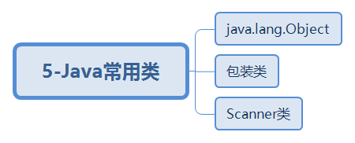

java.lang.Object
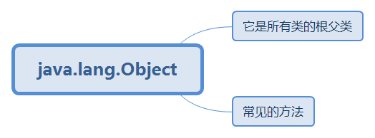

它是所有类的根父类
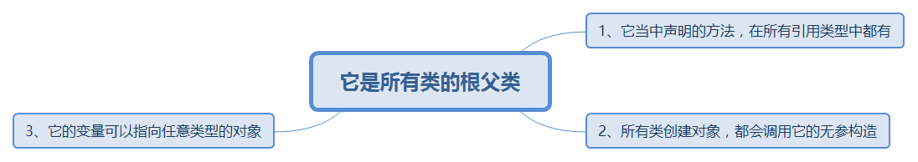

1、它当中声明的方法，在所有引用类型中都有

2、所有类创建对象，都会调用它的无参构造

3、它的变量可以指向任意类型的对象
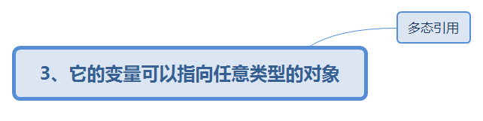

多态引用

常见的方法
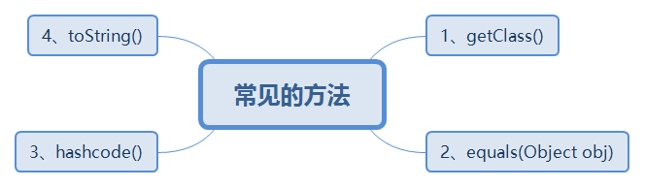

1、getClass()
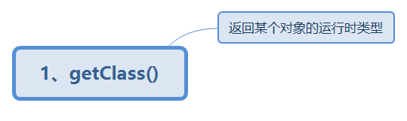

返回某个对象的运行时类型

2、equals(Object obj)
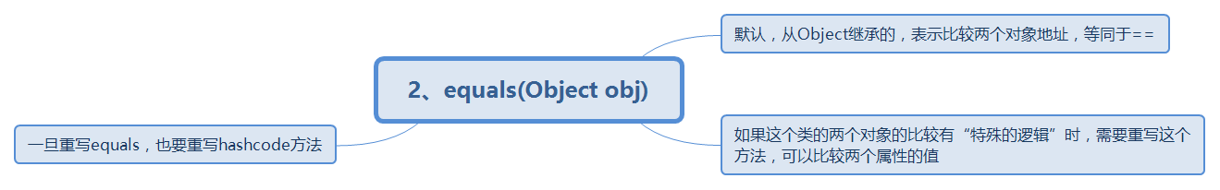

默认，从Object继承的，表示比较两个对象地址，等同于==

如果这个类的两个对象的比较有“特殊的逻辑”时，需要重写这个方法，可以比较两个属性的值
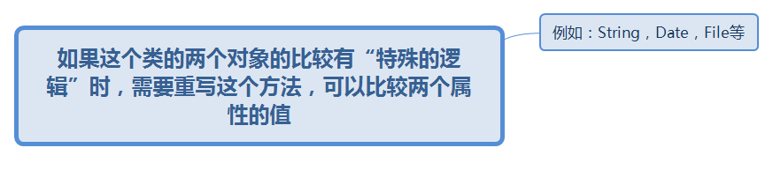

例如：String，Date，File等

一旦重写equals，也要重写hashcode方法
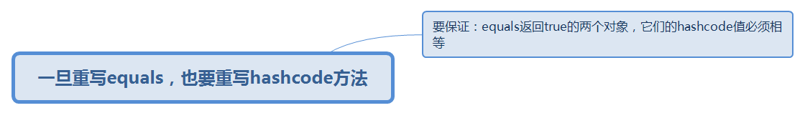

要保证：equals返回true的两个对象，它们的hashcode值必须相等
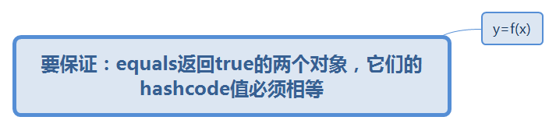

y=f(x)
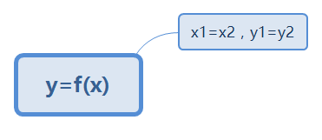

x1=x2，y1=y2

3、hashcode()
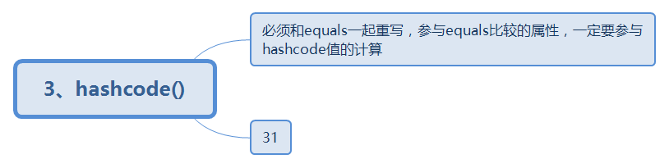

必须和equals一起重写，参与equals比较的属性，一定要参与hashcode值的计算

31
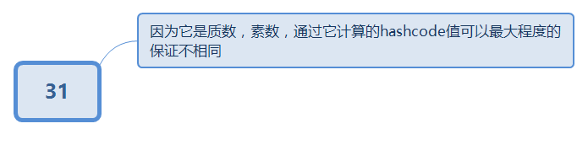

因为它是质数，素数，通过它计算的hashcode值可以最大程度的保证不相同
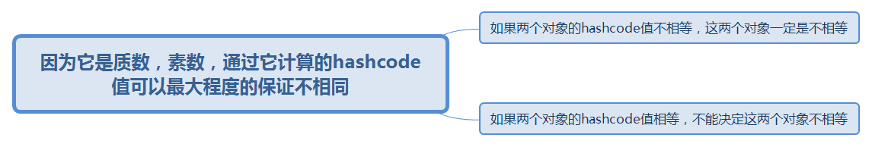

如果两个对象的hashcode值不相等，这两个对象一定是不相等
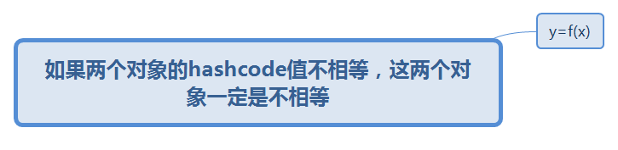

y=f(x)
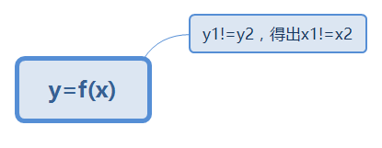

y1!=y2，得出x1!=x2

如果两个对象的hashcode值相等，不能决定这两个对象不相等
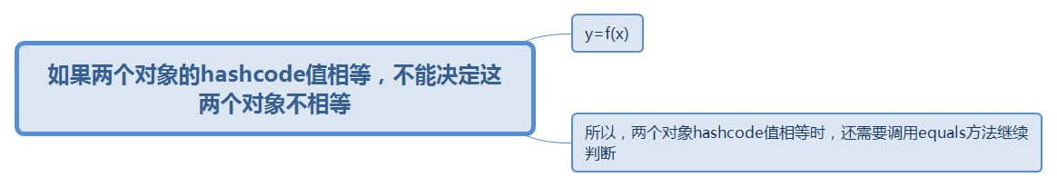

y=f(x)
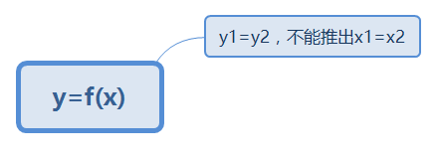

y1=y2，不能推出x1=x2

所以，两个对象hashcode值相等时，还需要调用equals方法继续判断

4、toString()
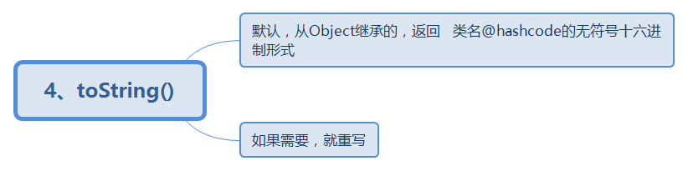

默认，从Object继承的，返回 类名@hashcode的无符号十六进制形式

如果需要，就重写

包装类
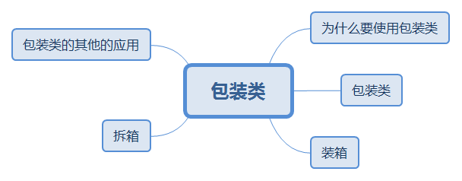

为什么要使用包装类
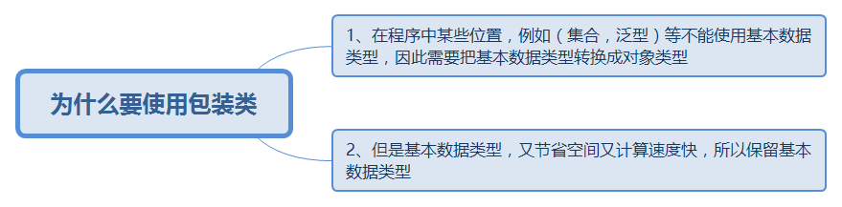

1、在程序中某些位置，例如（集合，泛型）等不能使用基本数据类型，因此需要把基本数据类型转换成对象类型

2、但是基本数据类型，又节省空间又计算速度快，所以保留基本数据类型

包装类
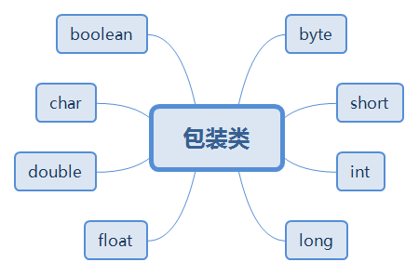

byte
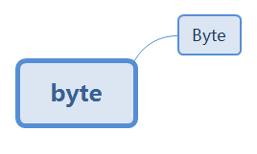

Byte

short
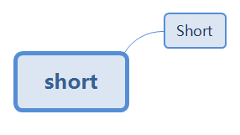

Short

int
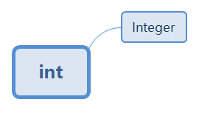

Integer

long
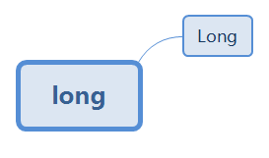

Long

float
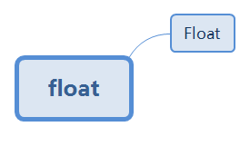

Float

double
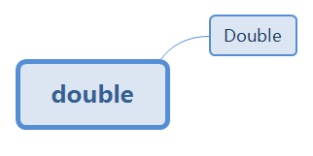

Double

char
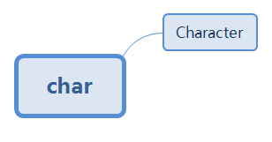

Character

boolean
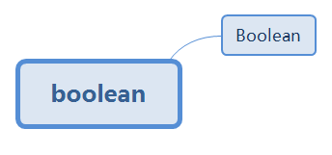

Boolean

装箱
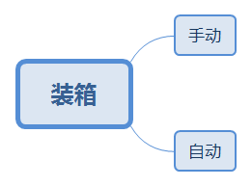

手动
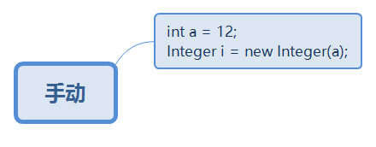

int a = 12;
Integer i = new Integer(a);

自动
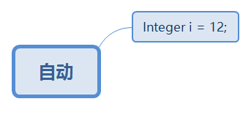

Integer i = 12;

拆箱
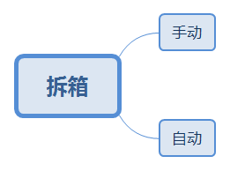

手动
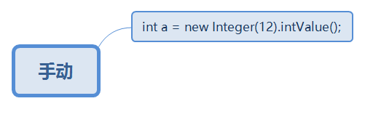

int a = new Integer(12).intValue();

自动
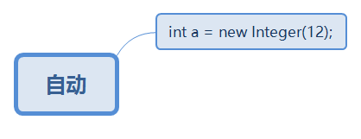

int a = new Integer(12);

包装类的其他的应用
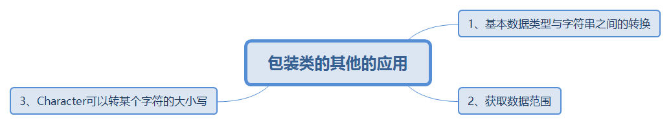

1、基本数据类型与字符串之间的转换
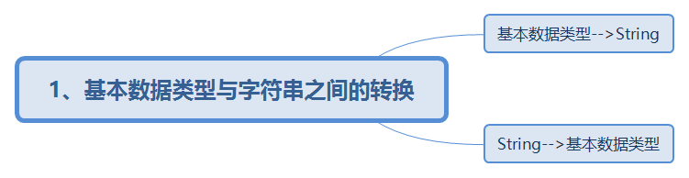

基本数据类型-->String
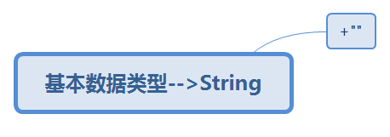

+""

String-->基本数据类型
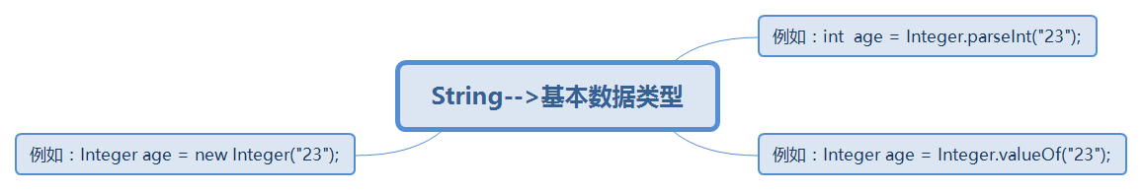

例如：int age = Integer.parseInt("23");

例如：Integer age = Integer.valueOf("23");

例如：Integer age = new Integer("23");

2、获取数据范围
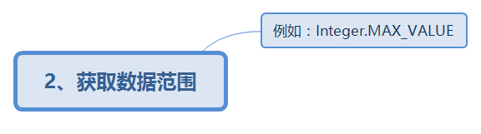

例如：Integer.MAX_VALUE

3、Character可以转某个字符的大小写
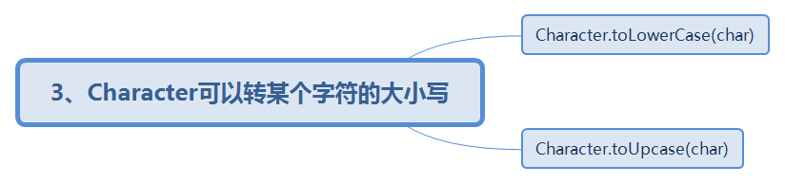

Character.toLowerCase(char)

Character.toUpcase(char)

Scanner类
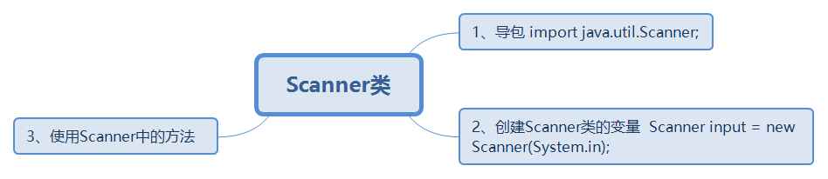

1、导包 import java.util.Scanner;

2、创建Scanner类的变量 Scanner input = new Scanner(System.in);

3、使用Scanner中的方法
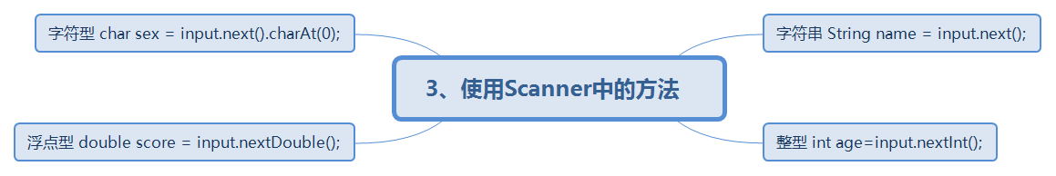

字符串 String name = input.next();

整型 int age=input.nextInt();

浮点型 double score = input.nextDouble();

字符型 char sex = input.next().charAt(0);

